ЧИСЛЕННЫЕ ИССЛЕДОВАНИЯ ПО ОПРЕДЕЛЕНИЮ СИЛОВОГО ВОЗДЕЙСТВИЯ ЭКИПАЖА НА ПУТЬ В КРУГОВЫХ И БИКЛОТОИДНЫХ КРИВЫХ
О.А. Кравченко
(Уральский государственный университет путей сообщения,
г. Екатеринбург)
И.В. Полещук
(Всесоюзный заочный институт инженеров транспорта,
г. Москва)

На железных дорогах прямолинейные участки сопрягаются кривыми постоянного и переменного радиуса. Кривые переменного радиуса (переходные кривые) изменяют свой радиус от ∞ до радиуса конкретной круговой кривой. Тем самым обеспечивается постепенное нарастание центробежной силы, что влияет на плавность движения состава при переходе с прямого участка. На автомобильных дорогах кривые участки пути часто устраивают путем сопряжения двух радиальных спиралей (клотоид), кривизна которых изменяется пропорционально длине, тем самым обеспечивая плавность движения при вписывании автомобиля в кривые.
Для оценки возможности применения клотоидного проектирования на железных дорогах заменили круговую кривую постоянного радиуса на две клотоиды. Численные исследования по определению силового воздействия экипажа на путь предлагается провести путем моделирования движения экипажа в кривых участках при заданном непогашенном ускорении и других параметрах системы «экипаж-путь».
Исходные данные для создания модели микрогеометрии и макрогеометрии железнодорожного пути приняты по данным вагона-путеизмерителя. Основные расчетные характеристики были взяты существующие. Микрогеометрия железнодорожного пути позволяет вносить в модель пути неровности на поверхности катания головок рельсовых нитей, а также неисправности и отступления рельсовой колеи различных степеней. Микрогеометрия железнодорожного пути создает мелкую дефектность системы «экипаж-путь» и существенно влияет на коэффициенты вертикальной и боковой динамики, что очень важно при моделировании движения экипажа по кривой.
Создание модели микрогеометрии пути – сложный процесс, при котором необходимо многократное экспортирование данных в программы для импорта их в программный комплекс «Универсальный Механизм».
Программный комплекс «Универсальный механизм» (UM) разработан на кафедре Прикладной механики Брянского государственного технического университета под руководством проф., д. физ.-мат. н. Погорелова Д. Ю. [1-5]. Данный комплекс предназначен для автоматизации процесса исследования кинематики и динамики сложных пространственных и плоских механических систем на базе представления их системой абсолютно твердых тел, соединенных произвольными кинематическими парами и силовыми элементами.
Алгоритм вывода уравнений движения и метод кодирования символьных выражений и синтеза уравнений движения является одним из центральных блоков комплекса UM. Формирование уравнений происходит в следующей последовательности. Сначала с использованием рекуррентных формул [2] выводятся соотношения кинематики системы с разрезанными кинематическими цепями. Поскольку все основные шарниры являются нормальными, то для каждого тела системы существует последовательность элементарных преобразований от базовой системы к системе координат, жестко связанной с телом. На втором этапе выводятся матрицы, явный вид которых может быть получен в символьной форме, только если все разрезанные шарниры являются нормальными. В случае шарниров других типов матрица определяется численно после исключения вспомогательных переменных из уравнений связи.
Полная символьная запись уравнений связей в [2] может быть весьма громоздкой, поэтому реализован как чисто символьный, так и смешанный символьно-численный подход к их формированию.
Построение линейных уравнений возмущенного движения является в точной постановке весьма трудоемкой задачей, однако использование программного комплекса «Универсальный механизм» позволяет полностью автоматизировать процесс вывода уравнений движения и последующее исследование устойчивости. Комплекс синтезирует в полной символьной форме сначала нелинейные уравнения движения с учетом сил крипа, а затем линеаризует их в окрестности заданного стационарного движения. Описание моделей UM построены в соответствии с Манчестерскими тестами.
Для исследований динамики экипажей в кривых участках пути была взята математическая модель движения грузового вагона (в программном комплексе «Универсальный механизм» (UM) [1-5].
Расчетная схема модели базируется на девятнадцати твердых телах (N = 19), связанных между собой упруго-диссипативными связями. С помощью математической модели воспроизводится структура уравнений, описывающих поведение исследуемого объекта.
Взаимодействие колеса с рельсом реализовано в виде программного модуля, который включен в структуру модели движения вагона отдельной процедурой. Для решения задачи контакта колеса экипажа с рабочим кантом головки рельса используется процесс определения двух точек контакта колеса с рельсом в путевой системе координат посредством решения системы нелинейных алгебраических уравнений, описывающих профили колеса и рельса, на каждом шаге интегрирования дифференциальных уравнений движения вагона.
Для моделирования выбран груженный четырехосный цельнометаллический полувагон, интерпретация модели представлена на рис. 1
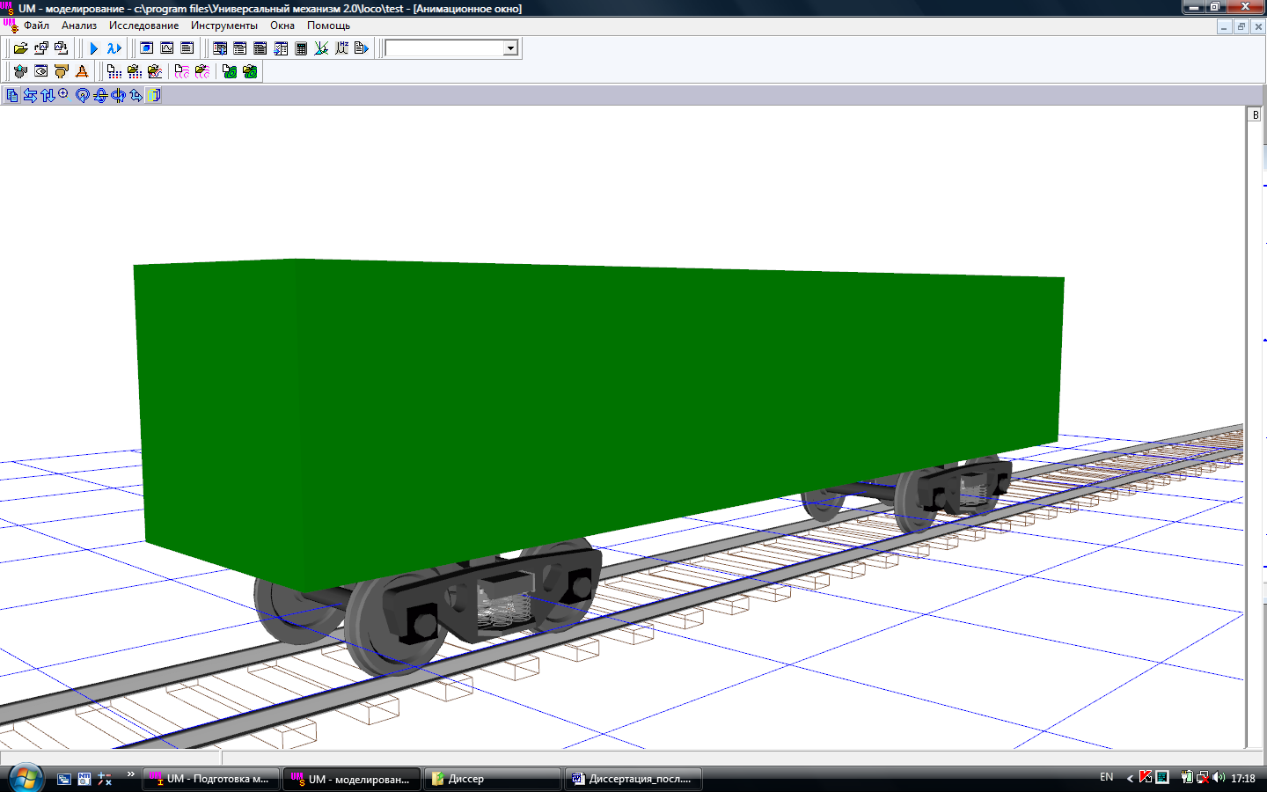
Рис. 1. Система «вагон – путь» программного комплекса «Универсальный механизм»
Основная цель работы с программным комплексом «Универсальный Механизм» – определение величины боковых и вертикальных динамических сил взаимодействия экипажа при движении по реальному участку пути, с заданной макрогеометрией:
- по круговой кривой с двумя переходными участками по концам;
- по биклотоиде.
Разработанная модель позволяет имитировать различные технические состояния экипажа и пути для определенных условий. В модели груженого вагона приняты: среднеизношенный профиль колес без дефектов по радиусу катания. Основные характеристики пути, которые были приняты для моделирования (для примера при скорости движения экипажа 50 км/ч):
Время моделирования при клотоиде 50 сек
Время моделирования при круговой кривой 36 сек

Средний радиус по клотоиде в 2 раза больше, чем при круговой кривой, а работа по преодолению сил сопротивления от кривой в 2 раза меньше. Поэтому время моделирования скорректировано таким образом, чтобы получить в обоих случаях результаты движения экипажа по кривой, отбрасывая прямые участки.
Скорость 13,9 м/с
Численный метод PARK
Погрешность 10⁻⁵
Шаг записи результатов 0.002 сек
Расчет матриц Якоби
Запись в XVA-файл
Профили:
Левое и правое колесо newwagnw.wpf
Левый и правый рельс r65new.rpf
Тип пути Кривая, неровный
Файлы неровностей:
Вертикальные и горизонтальные неровности
Модель сил крипа Mueller
Коэффициенты трения 0,25
Дефекта радиусов нет
Макрогеометрия задана вручную для кривой, конструкция элементов верхнего строения пути следующая: рельсы Р65 (новые). Остальные характеристики верхнего строения пути задаются косвенно: для железобетонных шпал модуль упругости от 60 до 100 МПа.
Для принятой модели пути вертикальное демпфирование принималось 0,4 МПа, поперечная жесткость – 20 МПа, поперечное демпфирование – 0,1 МПа и угловая жесткость – 700 МПа. При явлении крипа коэффициент Пуассона принят в модели равным 0,3.
Интегрирование осуществляется методом Парка с высоким прогнозом. Прерывание процесса интегрирования происходит при вырождении матрицы Якоби. Максимальное число итераций: с переменным шагом – 2, с постоянным шагом – 6. Были просчитаны радиусы кривых 350, 400, 600, 650, 800, 1200 м при непогашенном центробежном ускорении равном нулю при скорости движения экипажа 50 км/ч (13,9 м/с) и 80 км/ч (22,2 м/с) для круговой кривой с двумя переходными участками и при биклотоидной.
По результатам проведенного моделирования, движения вагона по пути, был получен большой массив данных – расчетные величины боковых, и вертикальных сил воздействия экипажа на путь при круговой кривой и биклотоиды. Далее круговая кривая разбивалась на три участка: переходная кривая 1, круговая кривая, переходная кривая 2; биклотоидная кривая – на два: переходная кривая 1, переходная кривая 2. На каждом участке кривой были определены Fy _{ср}, Fz _{ср} – средние расчетные боковые и вертикальные силы, действующие на каждое колесо на всем протяжении конкретного участка кривой и максимальные силы. Средние параметры сил воздействия по элементам кривым для скорости 50 км/ч представлены в таблице.
После окончания процесса моделирования движения экипажа по кривой, программа предоставляет не только численные значения вертикальных и боковых сил, которыми подвижной состав воздействует на рельсы, но также графики, отображающие полученные численные величины. Графики представляют собой колебания реакций сил во времени, поэтому на них очень хорошо видны экстремумы сил, по которым можно определить максимальные численные реакции сил воздействия на рельс от каждого колеса каждой колесной пары.
Выводы:
- Эксплуатационные характеристики при устройстве биклотоидных кривых благоприятнее, чем при классическом виде кривой (переходная кривая − круговая кривая – переходная кривая), а именно: уклон отвода возвышения, изменение кривизны, плавность отвода ширины колеи и т.д.
- При моделировании в программном комплексе «Универсальный механизм» взаимодействия экипажа и путевой структуры было выявлено, что при практически одинаковых вертикальных реакциях, средние значения горизонтальных реакций при биклотоидной кривой меньше на 30 – 45%, а в некоторых сечениях – до 60%. Данные получены при сравнении силовых характеристик для различных скоростей движения (50 км/ч и 80 км/ч) и для различных радиусов.

Список литературы

1. Погорелов Д.Ю. Введение в моделирование динамики систем тел: Учеб. пособие. – Брянск: БГТУ, 1997. – 156 с.
2. Погорелов Д.Ю. Компьютерное моделирование динамики технических систем с использованием программного комплекса «Универсальный механизм» // Вестник компьютер. и информ. технологий. – 2005. – № 4. – С. 27-34.
3. Погорелов Д.Ю. Моделирование механических систем с большим числом степеней свободы. Численные методы и алгоритмы: дис. д-ра физ.-мат. наук: 01.02.01. – Брянск, 1994. – 262 с.
4. Погорелов Д.Ю., Ефимов Г.Б. О численных методах моделирования движения системы твердых тел: Учеб. – М.: ИПМ, 1994. – 30 с.
5. Погорелов Д.Ю. Универсальный механизм – комплекс программ моделирования сложных технических систем (Препринт / Институт прикл. механики им. М.В. Келдыша РАН). – 1993. – № 72. – 28 с.

Радиус кривой (м) | Разновидности кривых | Элементы кривой | Средние расчетные величины боковых сил воздействия экипажа на путь (на каждое колесо)
 |  |  | Боковые силы (Fy, Н)
 |  |  | 1 лев. | 1 пр. | 2 лев. | 2 пр. | 3 лев. | 3 пр. | 4 лев. | 4 пр.
350 | КК | ПК1 | -22719 | 23231 | -7810 | 7645 | -20683 | 22069 | -7546 | 6071
 |  | КК | -52937 | 25765 | -41545 | 4136 | -54896 | 28148 | -42272 | 5562
 |  | ПК2 | -13127 | 8721 | -17083 | 5379 | -18533 | 8673 | -20502 | 8069
 | Клот. | ПК1 | -21017 | 20578 | -7623 | 5769 | -19436 | 19517 | -7758 | 5467
 |  | ПК2 | -25772 | 6884 | -15573 | 3695 | -26696 | 9251 | -18291 | 4998
400 | КК | ПК1 | -23918 | 23709 | -7985 | 9238 | -20732 | 21531 | -6777 | 6141
 |  | КК | -44626 | 30521 | -35108 | 15369 | -46563 | 31825 | -36471 | 16639
 |  | ПК2 | -10093 | 5516 | -9860 | 7149 | -11452 | 6204 | -11129 | 9558
 | Клот. | ПК1 | -21375 | 21996 | -9206 | 9677 | -19953 | 20796 | -8780 | 8794
 |  | ПК2 | -22037 | 11087 | -12883 | 11400 | -23611 | 13960 | -14878 | 12753
600 | КК | ПК1 | -17848 | 19182 | -6678 | 6258 | -13896 | 16401 | -7619 | 5132
 |  | КК | -29488 | 27817 | -14453 | 10594 | -30047 | 27980 | -14152 | 11088
 |  | ПК2 | -10707 | 4767 | -7460 | 6519 | -12638 | 5156 | -9345 | 8758
 | Клот. | ПК1 | -14624 | 14633 | -6713 | 7242 | -14792 | 15474 | -6835 | 6610
 |  | ПК2 | -14137 | 12131 | -8510 | 7495 | -15693 | 13274 | -8295 | 7922
650 | КК | ПК1 | -17675 | 18968 | -6834 | 6137 | -12940 | 15017 | -7613 | 5132
 |  | КК | -27526 | 26012 | -11556 | 8353 | -27456 | 25880 | -12569 | 9830
 |  | ПК2 | -11100 | 3959 | -5782 | 7844 | -12665 | 4572 | -6966 | 9328
 | Клот. | ПК1 | -13867 | 13997 | -6752 | 6953 | -13774 | 14257 | -6780 | 6529
 |  | ПК2 | -13652 | 9872 | -7145 | 8236 | -14301 | 12712 | -7817 | 7070
800 | КК | ПК1 | -15754 | 16641 | -6732 | 6211 | -9093 | 11620 | -7926 | 4799
 |  | КК | -20015 | 19379 | -8966 | 7124 | -20913 | 20329 | -9099 | 7483
 |  | ПК2 | -11189 | 4027 | -5119 | 8266 | -11212 | 5746 | -6436 | 9088
 | Клот. | ПК1 | -11709 | 11795 | -6580 | 6638 | -11420 | 11903 | -6784 | 6460
 |  | ПК2 | -11253 | 9082 | -6634 | 7097 | -10917 | 9623 | -7130 | 6976
1200 | КК | ПК1 | -10835 | 13369 | -7351 | 5600 | -6231 | 8489 | -7758 | 5054
 |  | КК | -11912 | 11384 | -7604 | 7092 | -11924 | 11757 | -7178 | 6651
 |  | ПК2 | -9458 | 4576 | -5301 | 7842 | -8382 | 6616 | -7591 | 7432
 | Клот. | ПК1 | -8878 | 8616 | -6666 | 6908 | -9479 | 10132 | -7045 | 6520
 |  | ПК2 | -9340 | 6371 | -6006 | 8040 | -9218 | 6705 | -5660 | 7688

